UNIVERSITATEA DIN BUCUREȘTI

FACULTATEA DE MATEMATICĂ ȘI INFORMATICĂ

**Smart-Dry**

**RAPORT DE ANALIZĂ**

**Echipa Urban**

**Adam Alexandru Vlad**

**Artenie Daniel**

**Buda Elena-Daniela**

**Chitac Marius**

**Munteanu Rares Alexandru**

2021

Cuprins

1. Scopul aplicației 3

2. Aria de acoperire a aplicației 3

3. Grupurile de interese 3

4. Colectarea cerințelor 3

5. Interpretarea cerințelor 3

6. Prioritizarea cerințelor 4

7. Specificații de analiză 4

8. Contribuția echipei 5

# Scopul aplicației

Scopul „Smart Dry”-ului este de a face masinile de uscat mai eficiente prin gestionarea mai buna a energiei electrice, ajutand astfel si mediul inconjurator. Utilizatorii mai avansati vor putea modifica mai multi parametrii de operare pentru a-si gestiona mai bine necesitatile zilnice. Masinile de uscat traditionale necesita supravegherea utilizatorilor si consuma mai neeficient resursele.

# Aria de acoperire a aplicației

Aplicatia noastra are rolul de a face masina de uscat hanele sa fie mai prietenoasa cu mediul inconjurator, dar si cu utilizatorul acesteia. Datorita „senzorului de umiditate”, masina isi va reduce rotatiile treptat, reducand semnificativ costul energiei electrice si implicit al intretinerii masinii. Posibilitatea de a alege procentajul dintr-o multitudine de parfumuri.

In mod ideal, aceasta ar mai putea avea un senzor de detectare al zgomotului din jur, daca este liniste turatiile vor fi reduse pentru a nu face foarte multa galagie, daca in jurul acesteia se vorbeste, aceasta isi va ridica numarul de turatii (pana la o limita).

# Grupurile de interese

Masina de uscat haine poate sa fie folosita de mai multe categorii de utilizatori. Noi tintim:

* Pasionatii de tehnologie care vor sa isi revolutioneze procesul de spalare si uscare a hainelor;
* Utilizatorii care vor sa protejeze mediul inconjurator;
* Utilizatorii presati de timp;
* Utilizatorii care doresc sa economiseasca banii.

# Colectarea cerințelor

Din propria experienta si prin analizarea functionalitatii masinilor de uscat traditionale am ajuns la aceste idei. Am observat ca acele masini nu sunt eficiente deoarece au programe standard si nu pot fi adaptate la diferite cazuri.

# Interpretarea cerințelor

* Se va putea introduce culoarea hainelor;
* Se va putea introduce gradul de umiditate al hainelor;
* Se va putea introduce materialul din care sunt fabricate hainele;
* Se pot schimba parametrii programelor (temperatura, timp de uscare, rotatii);
* Alertarea utilizatorului la depasirea greutatii maxime admise;
* Verificarea starii masinii (timp ramas, energiei consumate);
* Crearea de programe personalizate si alegerea lor;
* Senzor pentru umiditate;
* Senzor sunet;
* Alegerea procentajului de parfum.

# Prioritizarea cerințelor

1. Se va putea introduce culoarea hainelor; 3, 5 - implementat
2. Se va putea introduce gradul de umiditate al hainelor; 4, 8 - implementat
3. Se va putea introduce materialul din care sunt fabricate hainele; 3, 10 - implementat
4. Se pot schimba parametrii programelor (temperatura, timp de uscare, rotatii); 2, 6 - implementat
5. Alertarea utilizatorului la depasirea greutatii maxime admise; 5, 3 - implementat
6. Verificarea starii masinii (timp ramas, energia consumata); 4, 8 - implementat
7. Crearea de programe personalizate si alegerea lor; 6, 6 – neimplementat momentan
8. Senzor pentru umiditate; 5, 4 - implementat
9. Senzor sunet; 8, 2 – neimplementat momentan
10. Alegerea procentajului de parfum. 3, 5 – neimplementat momentan

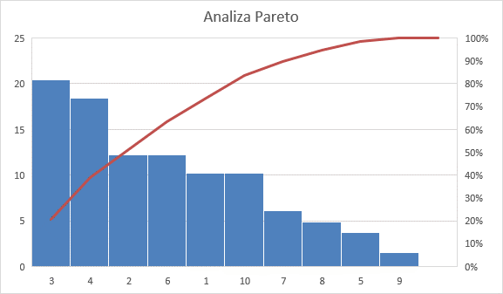

# Specificații de analiză

Ca utilizator vreau sa pot reduce consumul de electricitate.

Ca utilizator doresc sa pot introduce tipul hainelor.

Ca utilizator doresc sa am programe stabilite de mine.

Ca utilizator doresc sa pot schimba rotatiile si temperatura masinii.

Ca utilizator vreau sa aleg intensitatea parfumului.

Ca utilizator vreau sa pot vedea cat a mai ramas pana la terminarea programului.

# Contribuția echipei

Adam Alexandru Vlad – Analiza Pareto, idei de functionalitati

Artenie Daniel – User stories, idei de functionalitati

Buda Elena-Daniela – Redactare analiza, idei functionalitati

Chitac Marius – Grupuri de interese si analiza aplicatiei

Munteanu Rares Alexandru – Redactarea analizei, idei de functionalitati, organizare sedinte